GpsTools Tutorial

目 次

はじめに 1
基本設定 1
例題1 解析用データのダウンロード 3
例題2 スタティックPPPによる観測点座標の解析 6
例題3 キネマティックPPPによる地殻変動解析 19
例題4 1-Hz衛星時計の推定 24
例題5 1-Hz キネマティックPPPによる地震波観測 29
例題6 GPS衛星の精密軌道・時計決定 33
例題7 GPS可降水量(PWV)の推定 34
例題8 ユーザプログラムからの解析実行 35
付録 出力ファイル名及びファイル形式 36

はじめに

本チュートリアルはGpsTools (以下本プログラムと呼びます) の基本的な操作方法を解説するものです。
本チュートリアルでは、本プログラムの典型的な応用例を例題にして実際の操作に即して操作方法や操作にあたって注意すべき事項等を説明します。

基本設定

(1) 本プログラムのシステム要件、インストール方法、プログラム実行方法等についてはリリースメモを参照して下さい。以下の説明では本プログラムが既にインストールされ、正常にメインメニューが表示できるものとします。

メインメニュー

(2) 本プログラムの操作方法や設定の詳細を調べるためにはHelpを参照する必要があります。Helpを表示するためにはヘルプブラウザの設定が必要です。メインメニューの「Help」「Settings...」メニューを実行して下さい。表示された基本設定画面でHelp BrowserにInternet ExplorerやFireFox等のブラウザの実行ファイルパスを入力して下さい。ファイルを指定するためには「...」ボタンを押して表示されるファイル選択ダイアログで実行ファイルを選択してもかまいません。基本設定画面では各種表示用フォントの設定、テキストエディタの設定を行うこともできます。

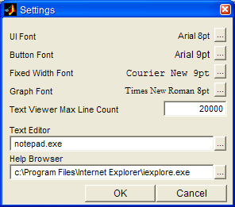

基本設定画面

(3) ブラウザの設定後「OK」ボタンを押して画面を閉じて下さい。メインメニューの「Help」「Help...」メニューを実行しHelpが正常に表示されることを確認して下さい。

(4) 以上で基本設定は終わりです。設定は保存され次回以降の実行時には自動的に設定した値が読み込まれます。

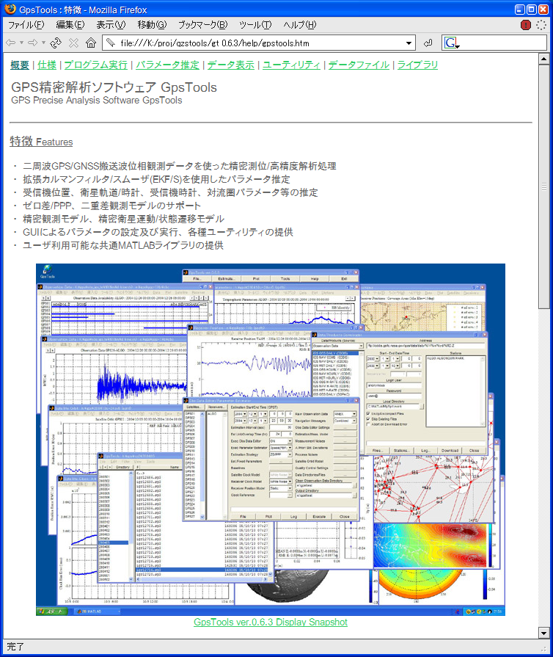
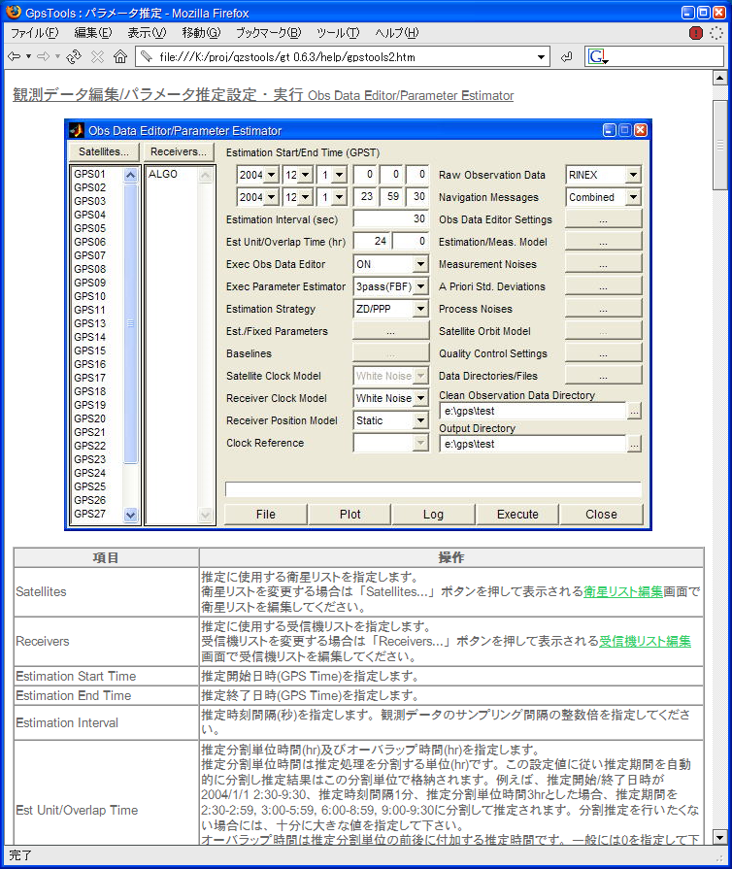

Help表示例

例題1 解析用データのダウンロード

GPS解析にあたっては各種の解析用データをダウンロードする必要があります。この例題では後の例題の解析で使用する以下のデータをダウンロードします。
・IGS精密暦(IGS Final Orbit/Clock/ERP)ファイル
・IGS Combined航法メッセージファイル
・IGS観測点観測データファイル

(1) メインメニューを起動して下さい(図1-1)。

図1-1 メインメニュー

(2) メインメニューから「Tools」「Download...」メニューを実行し、データ/プロダクトダウンローダ(以下ダウンローダと呼ぶ)を起動して下さい(図1-2)。

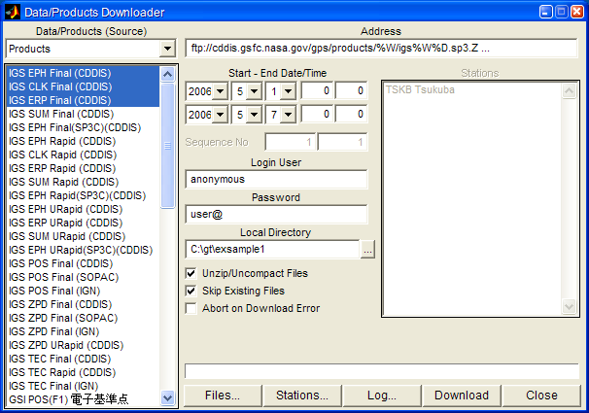

図1-2 データ・プロダクトダウンローダ

(3) ダウンローダのData/Products (Source)で「Products」を選択し、データ種別として"IGS EPH Final (CDDIS)", "IGS CLK Final (CDDIS)", "IGS ERP Final (CDDIS)"の3つを選択します。Start-End Date/Timeに"2006/5/1 0:00"及び"2006/5/3 0:00"を指定して下さい。Passwordにanonymous ftp用のログインパスワードを、Local Directoryに作業用ディレクトリパス(ここではd:\gt\example1とします)を入力します。Unzip/Uncompact Fileオプション及びSkip Existing FilesはONに設定して下さい。

(4) ダウンローダの「Download」ボタンを押すことによりダウンロードが開始します。進捗状況が表示され、暫くしてステータス表示欄に"download done (...)"と表示されればダウンロードが終了しました。「Log...」ボタンを押してダウンロードログを表示させて下さい(図1-3)。ダウンロードファイルのアドレスとダウンロードステータス一覧が表示されます。
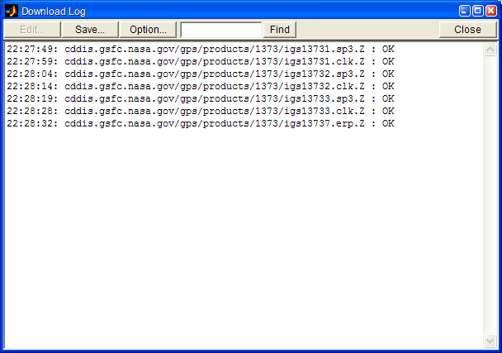

図1-3 ダウンロードログの表示

(5) 正常にダウンロードできたかファイル管理/操作ツールを使って内容を確認してみます。ダウンローダの「Files...」ボタンを押して下さい。ダウンロード先ディレクトリのファイル一覧が表示されます(図1-4)。IGS精密暦ファイル(igsWWWWd.sp3, igsWWWWd.clk, igsWWWW7.erp)がダウンロードされていることを確認して下さい。ファイル一覧からどれか1つファイルをダブルクリックして下さい。ファイル内容がテキストビューアで表示されます(図1-5)。

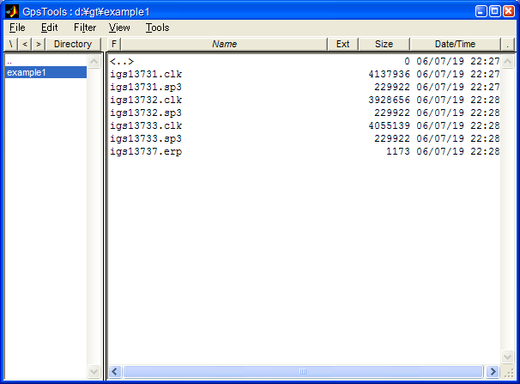

図1-4 ダウンロードデータ一覧

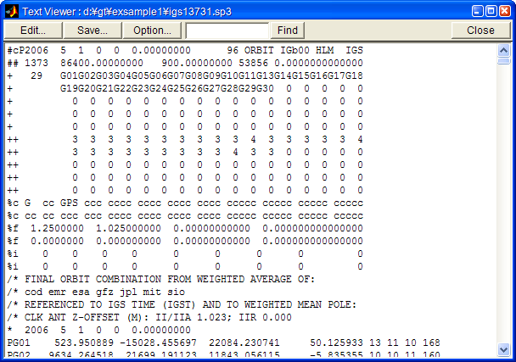

図1-5 ダウンロードデータ(衛星軌道)内容の表示

(6) 引き続き観測データ及び航法メッセージファイルをダウンロードします。ダウンローダのData/Products (Source)としてObservation Dataを選択し、データ種別としてIGS OBS Daily (CDDIS)及びIGS NAV COMB (CDDIS)を選択して下さい。「Stations...」ボタンを押して受信機リスト選択画面(図1-6)を表示して下さい。「Clear」ボタンを押していったん選択済み受信機リストをクリアしてから、右側の選択可能受信機リストからTSKB Tsukubaを選択し「 << 」ボタンを押して、左側の受信機リストにTSKB局を追加して下さい。「OK」ボタンを押して受信機リスト選択画面を閉じて下さい。

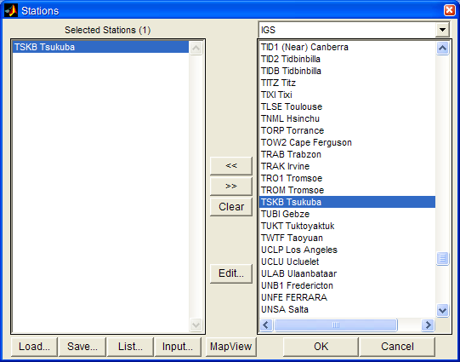

図1-6 受信機リスト選択ダイアログ

(7) ダウンローダのStationsリストにTSKB Tsukubaが入力されていることを確認して「Download」ボタンを再度押してダウンロードを開始して下さい。ダウンロードが完了したら「Files...」ボタンを押して作業ディレクトリにRINEX観測データ及びRINEX航法メッセージファイル(tskbddd0.yyo, brdcddd0.yyn) が格納されていることを確認して下さい。以上で解析用データのダウンロードは完了しました。

(8) 本プログラムによる解析時に使用するRINEX観測データはHatanaka-Compression, Compress, Gzip圧縮されたファイルでもかまいません。それ以外のデータについては圧縮ファイルのままでは使用できません。ダウンロード時に同時に解凍するか、ダウンロード後解凍を行って下さい。ファイル管理/操作ツールを使った圧縮/解凍手順についてはHelpを参照下さい。

(9) ダウンローダには既に解析に必要な主なデータのダウンロードアドレスが定義されています。新しいデータ種別やアドレスを追加したい場合や既存のデータ種別やアドレスを変更したい場合はダウンロードアドレス定義ファイル<install_directory>\data\prm_gpssrcs.mをエディタ等で変更して下さい。変更後ダウンローダを再起動して下さい。ダウンロードアドレス定義ファイルの内容や形式については定義ファイル中のコメントを参照してください。

例題2 スタティックPPPによる観測点座標の解析

例題1でダウンロードした解析用データを使ってスタティックPPPによるIGS観測点座標の解析を行います。主な解析条件は以下とします。
・観測点 : IGS TSKB (Tsukuba)
・日時 : 2006/5/1 0:00-5/3 23:55 GPST
・解析時間単位：24 H、時間間隔 : 300 sec
・衛星軌道/時計/ERP : IGS Final
・対流圏遅延 : ZTD/Gradient推定+NMF
・最低仰角 : 10度

(1) メインメニューの「Estimate...」ボタンを押して下さい。観測データ編集/パラメータ推定設定/実行画面(以下パラメータ推定画面と呼ぶ)が表示されます(図2-1)。

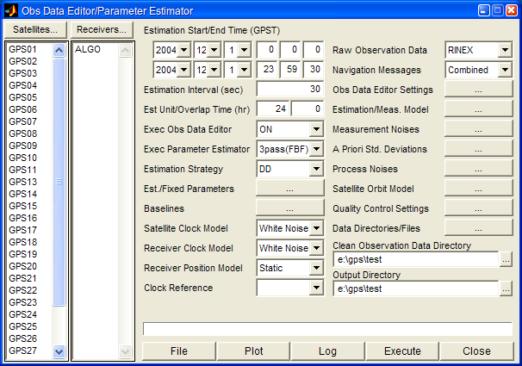

図2-1 観測データ編集/パラメータ推定設定/実行画面

(2) スタティックPPP用サンプル解析パラメータを読み込みます。パラメータ推定画面の「File」「Load Setting..」メニューを実行して下さい。表示されたファイル選択ダイアログで<install_ directory>\paramsディレクトリに移動して下さい(図2-2)。prm_ppp_300s_static.matファイルを選択して「開く」ボタンを押して下さい。スタティックPPP用サンプル解析パラメータが読み込まれます。

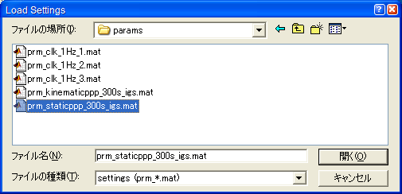

図2-2 解析パラメータの読み込み

(3) 受信機リストに解析に使用する観測点を入力します。パラメータ推定画面の「Receivers...」ボタンを押して受信機リスト選択画面を表示して下さい。「Clear」ボタンを押していったん受信機リストをクリアしてから、右側の選択可能受信機リストからTSKB局を選択し「 << 」ボタンを押して下さい。「OK」ボタンを押して画面を閉じて下さい。受信機リストにTSKB局が入力されます。ここで選択可能受信機リストに含まれない受信機名を指定する場合には、受信機リスト選択画面の「Input...」ボタンを押して表示される受信機名入力画面(図2-3)で直接受信機名を入力して下さい。

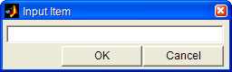

図2-3 受信機名入力画面

(4) パラメータ推定画面のEstimation Start/End Time (GPST)を2006/5/1 0:0:00 - 2006/5/3 23:55:0と設定します。Estimation Intervalに300 secを入力して下さい。またEst Unit/Overlap Timeを24 (hr)及び0 (hr)に設定して下さい。

(5) 出力データディレクトリの設定を行います。パラメータ推定画面のClean Observation Data Directory及びOutput Direcroty欄に直接入力するか、「...」ボタンを押して表示されるディレクトリ選択画面(図2-4)で作業ディレクトリパスを指定して下さい(この例の場合d:\gt\example1)。ここでClean Observation Data Directoryを空白のままにした場合、Output Directoryに入力した値が使われます。

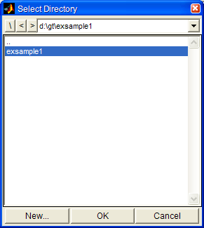

図2-4 ディレクトリ選択画面

(6) 入力データディレクトリの設定を行います。「Data Directories/Files」ボタンを押し、データディレクトリ/ファイル設定画面を表示させて下さい(図2-5)。Raw Observation Data, Navigation Messages, Satellite Ephemeris, Satellite/Receiver Clock, Earth Rotation Parametersに作業ディレクトリパス(この例の場合d:\gt\example1) を設定します。(5)と同様にディレクトリパスを入力して下さい。これらを空白のままとした場合、(5) で入力したOutput Directoryの値が使われます。
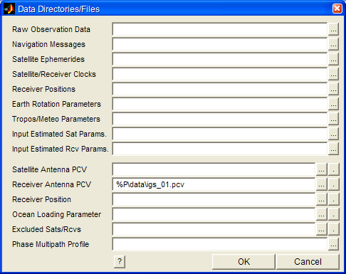

図2-5 データディレクトリ/ファイル設定画面

(7) 最初に観測データ編集のみ実行してみます。パラメータ推定画面で以下の様に設定してください。
・Exec Obs Data Editor : ON
・Exec Parameter Estimator : OFF
・Raw Observation Data : RINEX
・Navigation Messages : Combined
なお入力するRINEX観測データ及びRINEX航法メッセージファイルの名前は以下に示す形式である必要があります。以下で示す名前に合致しないRINEXファイルを入力する場合リネームが必要となります。
入力可能なRINEXファイル名
設定 | 格納時間単位 | RINEXファイル名
設定 | 格納時間単位 | 観測データ** | 航法メッセージ
RINEX | 任意* | rrrrddd0.yyo | rrrrddd0.yyn
RINEX (3H) | 3H毎 | rrrrdddn.yyo | rrrrdddn.yyn
RINEX (1H) | 1H毎 | rrrrdddx.yyo | rrrrdddx.yyn
RINEX (15min) | 15分毎 | rrrrdddxmm.yyo | rrrrdddxmm.yyn
Combined | 24H毎 | - | brdcddd0.yyn
rrrr : receiver name (4-chars), ddd : day of year, n : 1,2,3,...,8 (1=0:00,2=3:00,3=6:00, ...),
x : a,b,c,...,x (a=0:00, b=1:00, c=2:00, d=3:00,...), yy : year (2digit), mm : 00,15,30,45

* 2日以上にまたがったデータの場合先頭データの受信日付によりファイル名をつけること。
** 観測データはHatanaka-Compression, Compress, Gzipにより圧縮されたファイルでも良い。圧縮ファイルの場合の拡張子は*.yyo.Z, *.yyo.gz, *.yyd, *.yyd.Z, *.yyd.gzとなる。

(8) パラメータ推定画面の「Execute」ボタンを押して観測データ編集を実行して下さい。観測データ編集の進捗状況が表示され、暫くしてステータス表示欄にcompletedと表示されれば実行が完了しました。

(9) パラメータ推定画面の「Log」ボタンを押して解析ログを表示して下さい(図2-6)。解析ログは解析単位時間毎(この例の場合24H毎)に生成されます。複数解析単位時間にわたる解析を行った場合はテキストビューアの上部の解析ログリストを選択するかまたは「 < 」「 > 」ボタンを押して解析ログを切り替えて下さい。観測データ編集ログには、解析時パラメータ、衛星・受信機毎の観測データ数、サイクルスリップ数、アーク数、アウトライア数等の統計情報やサイクルスリップ検出の詳細情報が含まれています。

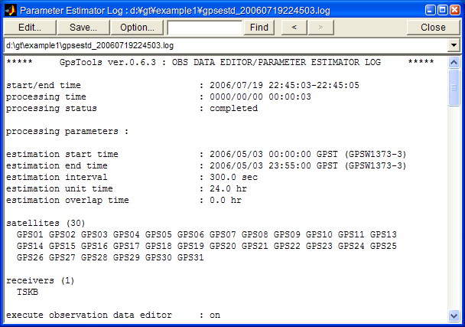

図2-6 解析ログの表示(観測データ編集)

(10) パラメータ推定画面の「Plot」「Observation Data...」メニューを実行して下さい。観測データ表示画面が表示されます(図2-7)。画面左上のボタンを使って生観測データ/編集済観測データ/両観測データ表示、サイクルスリップ表示ON/OFFを切り替えることができます。

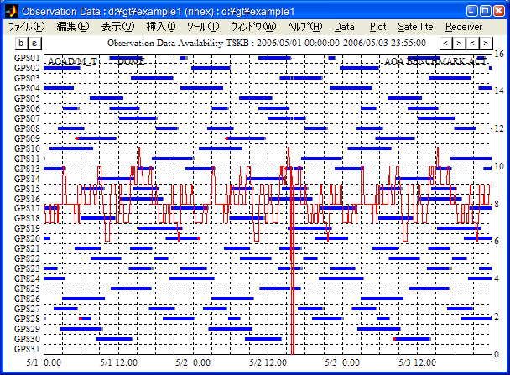

図2-7 観測データ表示画面

(11) 観測データ表示画面で適当な衛星の有効観測データのバーグラフをダブルクリックして下さい。表示が個別の観測データグラフに切り替わります(図2-8)。表示内容は「Plot」メニューのサブメニューを実行することにより変更することができます。観測データグラフではRINEX観測データは灰色、編集済観測データは青で表示されます。またアーク開始位置は○、終了位置は□で表示されます。サイクルスリップ位置は赤の縦線で表示されます。なお表示色は「Data」「Options...」メニューで変更することもできます。これらの操作や表示オプションについてはHelpを参照して下さい。

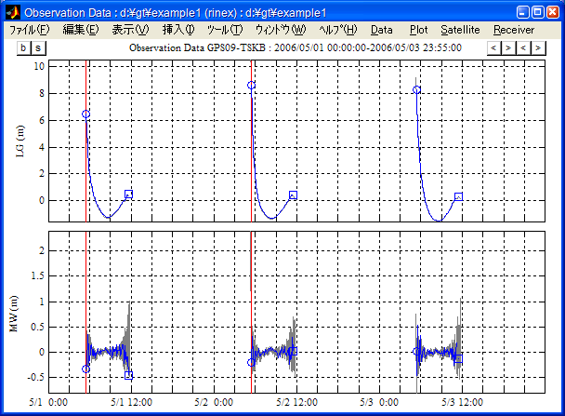

図2-8 観測データグラフ表示

(12) 観測データ表示画面でサイクルスリップ位置や個数を確認し、サイクルスリップ検出漏れや多数の誤検出が認められる場合、観測データ編集パラメータを変更する必要があります。観測データ編集パラメータを変更する場合、パラメータ推定画面のObs Data Editor Settings「...」ボタンを押して観測データ編集設定画面(図2-9)を表示させて下さい。画面で設定を変更した後、観測データ編集を再実行して下さい。観測データ編集設定の詳細についてはHelpを参照下さい。

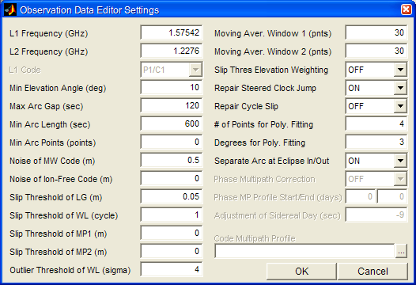

図2-9 観測データ編集設定画面

(13) 観測データ編集が正常に完了したら、次にパラメータ推定を実行します。この例題の場合、300 sec間隔のスタティックPPPによりIGS観測点TKSBの座標を解析します。パラメータ推定画面のEst/Fixed Parameters「...」ボタンを押して、推定/固定パラメータ設定画面(図2-10)を表示して下さい。

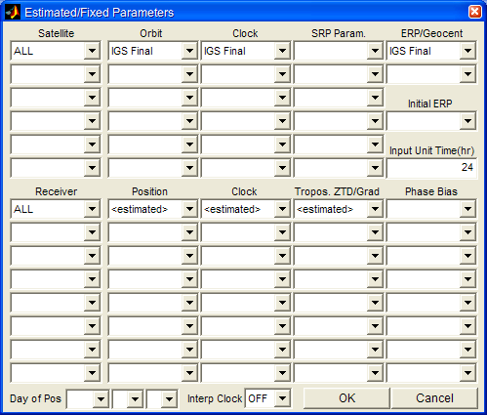

図2-10 推定/固定パラメータ設定画面

(14) 画面上部の衛星パラメータ及びERPが以下の様に設定されていることを確認してください。
・Satellite : ALL
・Orbit : IGS Final
・Clock : IGS Final
・SRP Param.: (空白)
・ERP : IGS Final
・Geocent : (空白)
また画面下部の受信機パラメータが以下の様に設定されていることを確認して下さい。
・Receiver : ALL
・Position : <estimated>
・Clock : <estimated>
・Tropos ZTD/Grad : <estimated>
・Phase Bias : (空白)
以上で衛星軌道/時計/ERPをIGS Finalに固定し、受信機位置、時計、対流圏パラメータを推定する、すなわちPPP (精密単独測位) の設定となります。固定するパラメータの内容を変更する場合は本画面で設定を変更して下さい。推定/固定パラメータ設定の詳細はHelpを参照下さい。変更の必要がなければ「Close」ボタンを押して画面を閉じて下さい。

(15) パラメータ推定画面に戻り以下の様に設定し「Execute」ボタンを押してパラメータ推定を開始して下さい。
・Exec Obs Data Editor : OFF
・Exec Paramete Estimator : 2pass(FB)
・Estimation Strategy : ZD/PPP
・Receiver Clock Model : White Noise
・Receiver Position Model : Static
パラメータ推定の実行進捗状況が表示され、暫くたってステータス表示欄にcompletedと表示されれば解析は完了しました。解析結果として出力される推定結果ファイルの名前及び形式については付録を参照して下さい。

なお上記でExec Obs Data EditorをONに設定した場合には、観測データ編集の実行後、パラメータ推定が実行されます。パラメータ推定実行中に表示される進捗状況の意味は以下の通りです。
pass-1-1-3 : 2006/07/17 23:35:00 n= 34 32 out= 0 res = 3.1206 0.0035 m
(1)
(2)
(3)
(4)
(5)

(1) 推定パスNo (主パス: Foward/Backward No - 分割パスNo - 再推定パスNo)
(2) 推定時刻 (GPST)
(3) 観測データ数 (全観測データ数 有効観測データ数)
(4) アウトライア数
(5) 推定残差RMS (m) (Prefit残差 Postfit残差)

(16) 「Log」ボタンを押して解析ログを表示して下さい。ログの最後までスクロールしてprocessing log : 欄にエラーが表示されていないか確認して下さい(図2-11)。この例では以下の2つのメッセージが出力されました。

no sp3 ephemeris : d:\gt\example1\igs13734.sp3
arc excluded : GPS02-TSKB 2006/05/03 23:35:00-23:55:00 n= 5 out= 1 rmsf=0.0449

1つ目のメッセージは衛星軌道の補間に使用する翌日の精密暦が存在しない警告、2つ目のメッセージは品質管理でGPS02-TSKBのアークが除去されたことを示しています。この例ではこれらの警告は無視して問題有りません。ログ中に警告が多数出力される場合、設定が間違っている可能性がありますので確認をして下さい。

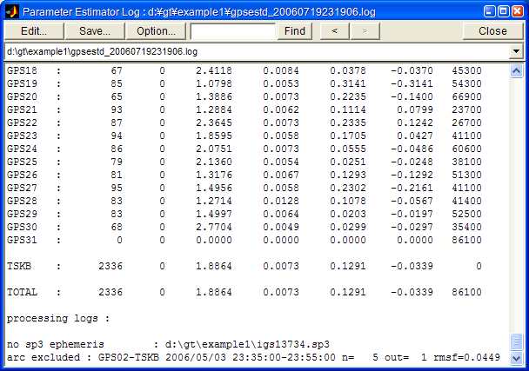

図2-11 解析ログの表示(パラメータ推定)

(17) パラメータ推定が正常に完了したかの目安となるのは、解析ログに出力されるアウトライア数及び事後残差(postfit residuals)の大きさです。上記でも解析ログの最後の方に出力されるestimation statisticsのoutlier及びresiduals - postfit-rmsの値で確認することが出来ます。通常アウトライア数は0、事後残差RMSはスタティック測位で0.5～1.0 cm、キネマティック測位で0.3～0.8 cm程度の値になります。この値が異常に大きい場合はパラメータ推定がうまく行っていない可能性がありますので設定を再度確認して下さい。

(18) 次に推定結果を表示してみます。パラメータ推定画面の「Plot」「Receiver Position...」メニューを実行して下さい。受信機位置表示画面に推定結果が表示されます(図2-12)。設定を変えて表示する場合、受信機位置表示画面で「Data」「Read...」メニューを実行して表示されたデータ読み込み画面(図2-13)で、設定を変更してから再度推定結果を読み込んで下さい。この例の場合、 Reference Positionsを Averageに設定して、すなわち推定位置座標の平均を基準点として推定結果を表示しています。図2-12で示したグラフは「Plot」「Position Error」メニューで表示した推定位置座標の水平/垂直分布です。受信機位置表示画面の操作や表示オプションについてはHelpを参照して下さい。

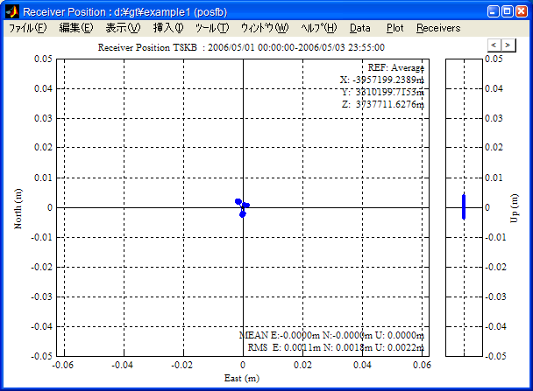

図2-12 受信機位置表示画面

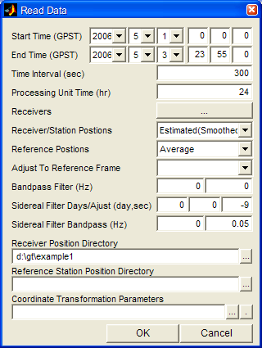

図2-13 受信機位置表示データ読み込み画面

(19) ここで推定結果の妥当性を確認するためIGS Weekly座標解をダウンロードし推定結果と比較してみます。ダウンローダを起動しData/Products (Source)としてProducts - IGS POS Final (CDDIS)を選択しStart - End Date/Timeを2006/5/1 0:00 - 2006/5/3 0:00と設定して推定日のIGS Weekly座標解をダウンロードして下さい。SINEXファイルigs06P1373.snxがダウンロードされたことを確認してください(図2-14)。

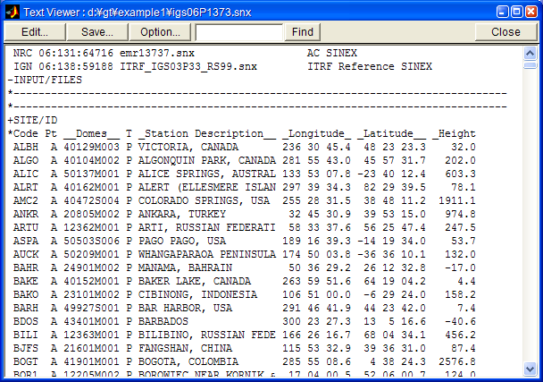

図2-14 IGS Weekly座標解(SINEXファイル)

(20) 受信機位置表示画面で「Data」「Read...」メニューを実行して下さい。表示されたデータ読み込み画面のReference PositionsをIGS Finalに、Reference Station Position Directoryに(19)でダウンロードデータを格納したディレクトリパスに設定し「OK」ボタンを押して推定結果及びIGS Weekly座標解を再読み込みします。

(21) 地図表示領域を設定するため、「Data」「Map Area...」メニューを実行して下さい。表示された地図領域設定画面(図2-15)で地図中心位置、縮尺等を設定して下さい。「Plot」「Horizontal Error Map」メニューを実行しIGS Weekly座標解を基準とした推定結果の水平誤差を地図上にプロットして下さい(図2-16)。垂直誤差を表示する場合には「Plot」「Vertical Error Map」メニューを実行して下さい。この例ではIGS TSKB観測点位置の平均座標誤差が表示されます。

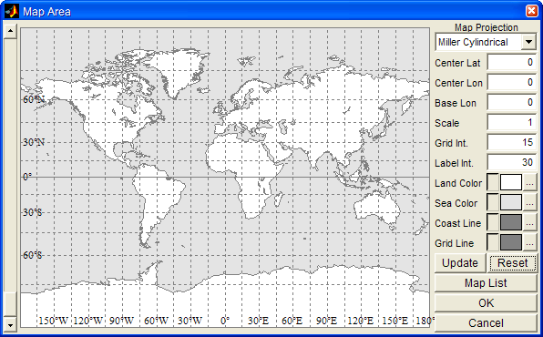

図2-15 地図表示領域設定画面

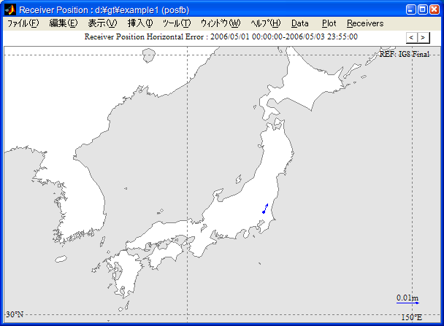

図2-16 推定結果水平誤差の地図表示

(22) この例では推定結果の精度(平均誤差)は水平方向3 mm、垂直方向30 mm程度となっています。条件の良い観測点の24HのスタティックPPPで得られる推定位置の精度(RMS誤差)は一般的には水平3-5 mm、垂直6-10 mm程度となります。この例では垂直方向に比較的大きなオフセットが生じています。PPPでは解析に使う衛星/受信機アンテナモデルの校正が不十分であることが原因で、場合によって数cm程度の垂直座標オフセット (Scaleオフセット) が生ずると言われています。この例ではアンテナモデルとしてIGS標準モデル(IGS_01.PCV)を使用していますが、これらのオフセットを補正するためには、より高精度に校正されたアンテナモデルを使うか、多数の既知座標観測点の推定結果から補正係数を求め座標変換補正を行う必要があります。

(23) 推定解をを外部に出力する場合は、受信機位置表示画面の「Data」「Output...」メニューを実行して下さい。日時、時刻、位置座標X,Y,Z (m)、推定値標準偏差X,Y,Z (m)を含んだCSV形式データが表示されます(図2-17)。このデータをファイルに保存するためにはテキストビューアの「Save...」ボタンを押し、表示されたファイル保存ダイアログで保存先のファイルを指定して下さい。このデータをCSV形式のテキストファイルとして保存することができます。

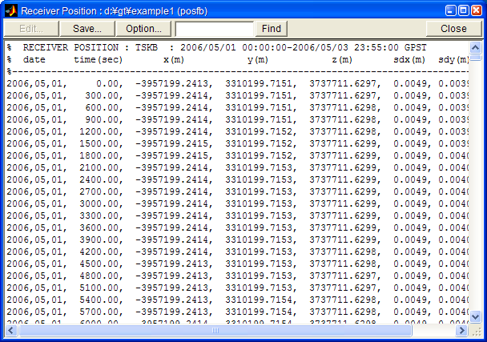

図2-17 推定結果の外部出力

(24) 同時に推定した受信機時計や対流圏遅延パラメータの推定結果を表示するためにはパラメータ推定画面の「Plot」「Receiver Clock...」メニューまたは「Plot」「Tropospheric Parameters...」メニューを実行して下さい。それぞれ衛星/受信機時計表示画面(図2-18)または対流圏パラメータ表示画面(図2-19)が表示され推定結果を確認することができます。これらの画面の操作や表示オプションについてはHelpを参照して下さい。

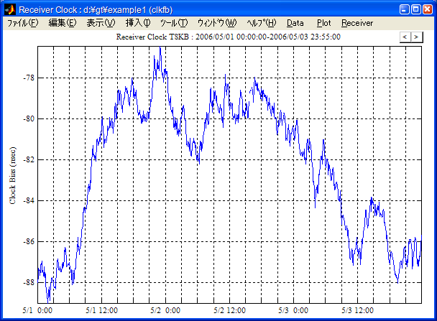

図2-18 衛星/受信機時計表示画面

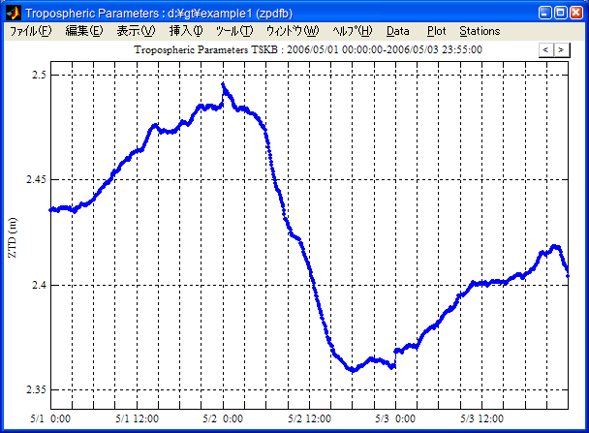

図2-19 対流圏パラメータ表示画面

(25) 以上で実行した解析パラメータに名前を付けて保存することができます。パラメータ推定画面の「File」「Save Setting...」メニューを実行して下さい。表示されたファイル保存ダイアログで保存先ファイル名を指定して「保存」ボタンを押すことにより解析パラメータを保存することができます。保存した解析パラメータは「File」「Load Setting...」メニューを実行して読み込むことができる他、「File」「Excute Batch...」メニューを実行し表示されるバッチ推定画面(図2-20)を使って条件を変えて実行したり、複数の解析パラメータを連続して一括実行したりすることができます。バッチ推定画面の詳細はHelpを参照して下さい。

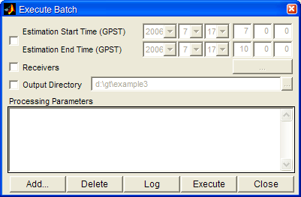

図2-20 バッチ推定画面

(26) 実行した解析パラメータは<install_directory>\historyディレクトリの下に解析ヒストリとしてprm_YYYYMMDDhhmmss.matの名前(YYYYMMDDhhmmssは実行日時分秒)で自動保存されます。これらの解析パラメータを「File」「Load Setting...」メニューで読み込んで設定を修正した上で再実行することも可能です。

(27) PPPにおいて荷重潮汐潮汐による局位置変動の補正を行う場合、海洋荷重潮汐係数を事前に生成しておく必要があります。以下海洋荷重潮汐係数の生成方法とその使用方法について簡単に説明します。なお海洋荷重潮汐係数を生成するためには海洋荷重潮汐予測プログラムGOTIC2がインストールされていることが必要になります。

(28) メインメニューの「Tools」「Ocean Loading Parameters...」メニューを実行して下さい。海洋荷重潮汐係数生成画面(図2-21)が表示されます。

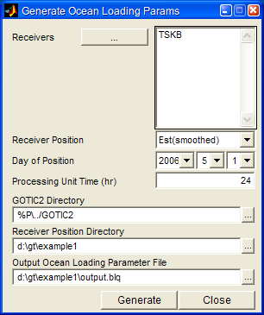

図2-21 海洋荷重潮汐係数生成画面

(29) 海洋荷重潮汐係数生成画面のReceiversに生成したい受信機名、GOTIC2 DirectoryにGOTIC2のインストールディレクトリパスを入力して下さい。また受信機位置を入力するため、Receiver Positionに入力する受信機座標解種別、Day of Positionに座標解日時、Receiver Position Directoryに座標解データディレクトリパスを入力して下さい。IGS観測点等で有ればReceiver Position = Approx. Posとしてかまいません。Output Ocean Loading Parameter Fileに出力ファイルパスを入力して下さい。この際ファイル拡張子は.BLQとして下さい。

(30) 海洋荷重潮汐係数生成画面の「Generate」ボタンを押して係数ファイルを生成して下さい。暫くして指定したファイルが生成されますので正常に生成されたか否か内容を確認して下さい(図2-22)。

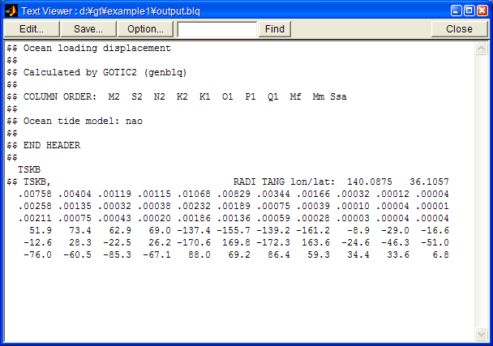

図2-22 海洋荷重潮汐係数ファイル

(31) 生成した海洋荷重潮汐係数を使って海洋荷重潮汐補正を行う場合はパラメータ推定画面のData Directories/Files「...」ボタンを押してディレクトリ/ファイル設定画面でOcean Loading Parameterに係数ファイルのパスを入力して下さい。またEstimation/Meas. Model「...」ボタンを押して推定/観測モデル設定画面(図2-23)で、Station Displacement Corrections - Ocean LoadingをONに設定して下さい。解析の実行方法は以上で説明したのと同様です。

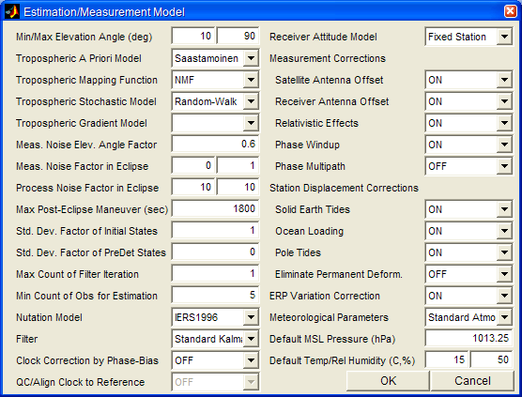

図2-23 推定/観測モデル設定画面

(32) 複数受信機の海洋荷重潮汐補正を行う場合には、指定した係数ファイルに推定する複数受信機用補正係数が含まれている必要があります。係数ファイルが分割されている場合はエディタ等を使って1つのファイルに結合してから、そのファイルを指定して下さい。なお主なIGS観測点及び国土地理院電子基準点については<install_directory>\data\oload_igs.blq, oload_gsi.blqファイルに既に計算した係数が含まれていますのでそのファイルを指定してもかまいません。

例題3 キネマティックPPPによる地殻変動解析

次にキネマティックPPPにより地殻変動を解析する例題を実行してみます。この例では国土地理院電子基準点の観測データを使用して2005年宮城県沖地震(2005/8/16 2:46, M7.2)による地殻変動を解析してみます。主な解析条件は以下とします。
・観測点 : 国土地理院 電子基準点 宮城県付近
・日時 : 2005/8/16 0:00-8/16 12:00 GPST
・解析時間間隔 : 30 sec
・衛星軌道/ERP : IGS Final, 衛星時計 : IGS Final+CODE
・対流圏遅延 : ZTD/Gradient推定+NMF
・最低仰角 : 10度

(1) 解析に使用するデータをダウンロードします。ダウンローダを起動しData/ProductsとしてIGS EPH Final, IGS CLK Final, IGS ERP Finalを指定し2005/8/16のデータを作業ディレクトリにダウンロードして下さい。この例では作業ディレクトリをd:\gt\example2としています。次に30 sec間隔衛星時計用に、CODE Clockをダウンロードします。Data/Products (Source)でProducts - COD CLK (CDDIS)を選択しCODEの時計推定解を作業用ディレクトリにダウンロードして下さい。

(2) 次に解析に使用する電子基準点観測データ及び航法メッセージファイルをダウンロードします。まず使用する電子基準点を地図で選択します。ダウンローダの「Sations...」ボタンを押し表示された受信機リスト選択画面の「MapView」ボタンを押して下さい。受信機リスト選択画面が地図表示モードに切り替わります。右上の受信機グループとしてGSIを選択して下さい。選択可能な観測点が●(灰色点)で表示されます(図2-1)。地図上でマウスをドラッグすることにより選択矩形領域に含まれる観測点を受信機リストに入力することが出来ます。選択観測点は●(赤点)で表示されます。また左ボタンドラッグでリストへの追加、ダブルクリックで地図中心位置の移動、スクロールバーの操作で地図縮尺の変更を行うことができます。この例では宮城県付近を拡大表示して牡鹿半島付近の電子基準点群を選択して下さい。

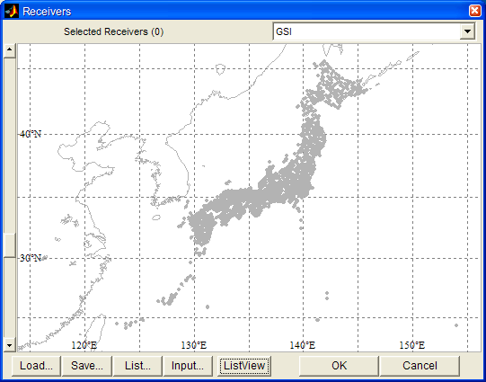

図3-1 受信機リスト選択画面(地図表示)

(3) 受信機リスト選択画面の「ListView」ボタンを押してリスト表示に切り替えます(図3-2)。「List...」ボタンを押して下さい。受信機リスト登録画面が表示されます(図3-3)。画面下部の登録名入力欄に適当な名前を入力し(この例ではexample2とします)、「Add/Set」ボタンを押して下さい。「OK」ボタンを押して画面を閉じて下さい。これで受信機リストに名前を付けて登録することが出来ました。受信機リスト選択画面の「OK」ボタンを押して画面を閉じて下さい。これでダウンローダの受信機リストに解析に使用する観測点を登録することができました。

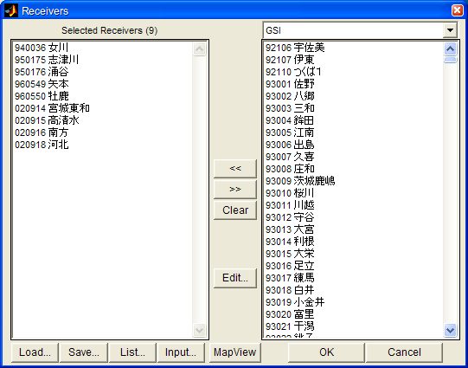

図3-2 受信機リスト選択画面(リスト表示)

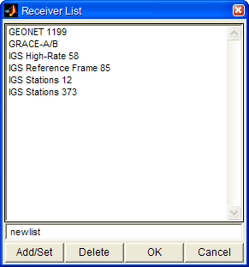

図3-3 受信機リスト登録/読込画面

(4) 選択した観測点の観測データ及び航法メッセージデータをダウンロードします。ダウンローダのData/Products (Source) としてObservation Data - GSI OBS 24H電子基準点、GSI NAV 24H電子基準点を選択して下さい。Start -End Date/Timeに2005/8/16 0:00 - 2005/8/16 0:00を、Local Directoryに作業用ディレクトリパスを設定して下さい。

(5) ダウンローダの「Download」ボタンを押して指定観測点の観測データ及び航法メッセージファイルをダウンロードして下さい。

(6) パラメータ推定画面においてで「File」「Load Setting...」メニューを実行して以下に示す30 sec間隔のキネマティックPPP用のサンプル解析パラメータを読み込んでください。
・<install_directory>\params\prm_ppp_30s_kinematic.mat

(7) 受信機リストを設定します。「Receivers...」ボタンを押して受信機リスト選択画面を表示させて下さい。「List」ボタンを押して受信機リスト登録/読込画面を表示させます。(3)で登録したリスト名(この例ではexample2)を選択し「OK」ボタンを押して下さい。登録された受信機リストが入力されます。「OK」ボタンを押して受信機リスト選択画面を閉じて下さい。

(8) 解析パラメータの設定を行います。パラメータ推定画面で以下の設定を行って下さい。
・Estimation Start/End Time : 2005/8/16 0:00 - 2005/8/16 6:00
・Estimation Interval : 30 sec
・Raw Observation Data : RINEX
・Navigation Messages : RINEX
・Clean Observation Data Directory : 作業ディレクトリパス
・Output Directory : 作業用ディレクトリパス
Data Directories/Files「...」ボタンを押して、ディレクトリ/ファイル設定画面でRaw Observation Data, Navigation Messages Satellite Ephemerides, Satellite/Receiver Clocks, Earth Rotation Parametersに全て作業用ディレクトリパスを入力して下さい。「OK」を押して画面を閉じて下さい。

(9) パラメータ推定画面のEst/Fixed Parameters横の「...」ボタンを押して推定/固定パラメータ設定画面を表示させます。Satellite Clockの設定をIGS/CODEに変更して下さい。IGS/CODEは300 sec間隔値が提供されるIGS Final Clockを30 sec間隔値が提供されるCODE Clockを使って補間した衛星時計で時計絶対値はIGSを時間変動はCODEを使います。この時計を使う場合、衛星軌道にはIGS Finalを使用してください。入力衛星時計データとしてIGS/CODEを使う場合、IGS Final及びCODE Clockの両者の時計データ必要になります。

(10) パラメータ推定画面のExec Obs Data Editor設定がON, Exec Parameter Estimatorが3pass(FBF)となっていることを確認して「Execute」ボタンを押して解析を開始して下さい。実行進捗状況が表示されステータス表示欄にcompletedと表示されれば正常に解析が完了しました。

(11) パラメータ推定画面の「Plot」「Receiver Position...」を実行し推定結果を表示させて下さい。「Data」「Read...」メニューを実行し、時間範囲Start Time-End Timeを地震発生時刻中心に狭めてください。この例では2005/8/16 2:00 - 4:00としています。またReference PositionsとしてAverageを指定し相対位置変動を表示するように設定し「OK」を押して推定結果を再読込してください。「Data」「Options...」メニューを実行し表示画面の設定を見易い様に調整して下さい。受信機位置表示画面の操作や表示オプションの詳細についてはHelpを参照して下さい。「Plot」「Position Displacement」メニューを実行することにより観測点の位置変動(E/N/U成分)を確認することができます(図3-4)。この例では2005年宮城県沖地震(2005/8/16 2:46, M7.2)の影響で電子基準点位置座標に水平方向数cmの変動が発生したことがとらえられています。

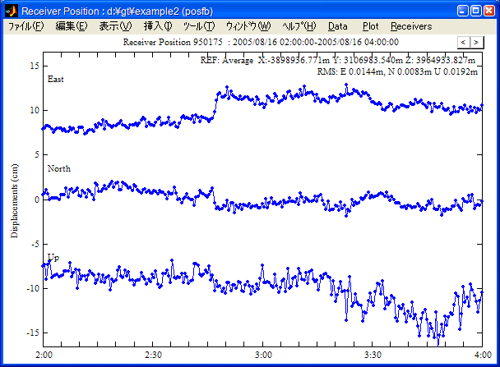

図3-4 受信機位置変動表示

(12) グラフの表示中に時間軸(X軸)や値軸(Y軸)の位置や範囲を一時的に変更したい場合には、それぞれの軸付近にカーソルを合わせてマウスをクリックして下さい。カーソルが矢印に変わりますのでその状態でマウスをドラッグしてください。マウスの右ボタンドラッグで軸範囲の拡大/縮小、左ボタンドラッグで軸範囲の位置移動を行うことができます。

(13) 複数受信機の位置変動グラフをEPSファイルやJPEGファイルに連番をつけて保存する場合、受信機位置表示画面の「Data」「Export Plot...」メニューを実行して下さい。表示された画像ファイル出力画面でFilename, File Format (EPS, JPEG, TIFF, Windows Meta File)、出力ディレクトリを入力し「OK」ボタンを押して下さい。指定ファイル名に連番(00,01,02,03,...)が付加されたファイル名で画像が指定ディレクトリに格納されます。

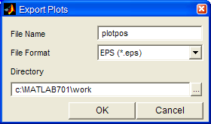

図3-5 画像ファイル出力画面

(14) 複数受信機の位置変動を1つのグラフに表示する場合、「Plot」「Position Error East」(図3-6)、「Plot」「Position Error North」(図3-7)等のメニューを実行して下さい。この例では地震発生直後に全ての観測点の位置変動が発生したことがとらえられています。

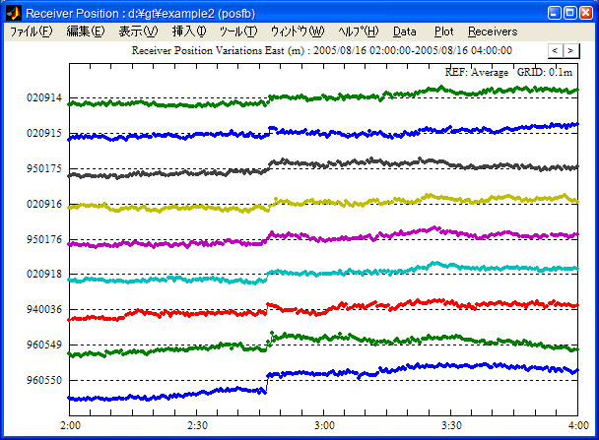

図3-6 複数受信機位置変動グラフ(東西)

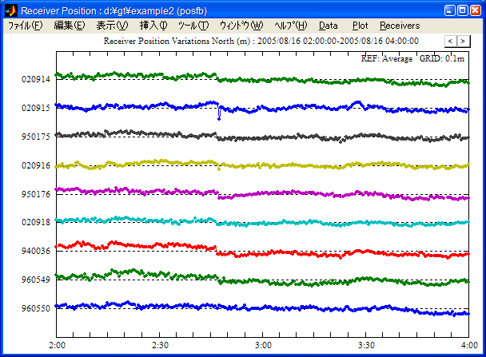

図3-7 複数受信機位置変動グラフ(南北)

例題4 1-Hz衛星時計の推定

HR-PPP (高時間分解能精密単独測位) への応用のためIGS High-Rate観測点の1-Hz観測データをを使用して1-Hz衛星時計を推定する例題を実行してみます。主な解析条件は以下とします。
・観測点 : IGS HR観測点 58局
・日時 : 2006/7/17 7:00 - 7/17 10:00 GPST
・解析時間間隔 : 300 sec (PPP), 1 sec (衛星時計推定)
・衛星軌道/時計/ERP : IGS Rapid
・対流圏遅延 : ZTD推定+NMF
・最低仰角 : 10度

(1) ダウンローダを起動しIGS High-Rate (HR) 観測点の1-Hz観測データをダウンロードします。ダウンローダ画面のData/Products (Source)としてIGS OBS H-RATE (CDDIS)を選択して下さい。Start-End Date/Timeとして2006/7/17 7:00 - 2006/7/17 10:00を入力して下さい。「Stations...」ボタンを押して受信機リスト選択画面を表示して下さい。ここではテキストファイルから受信機リストを入力する手順を示します。受信機リスト選択画面の「Load...」ボタンを押して下さい。表示されたファイル選択ダイアログで<install_directory>\data\rcvlist_igs_hr_58.txtファイルを選択して「開く」ボタンを押して下さい。受信機リストファイルから受信機リストを入力することができます。「OK」を押して画面を閉じて下さい。Local Directoryに作業ディレクトリパス(この例ではd:\gt\exsample3)を入力して下さい。「Download」ボタンを押してダウンロードを開始してください(図4-1)。1-Hz観測データはデータ量が多いためデータのダウンロードには時間がかかります。気長にダウンロードの完了を待って下さい。

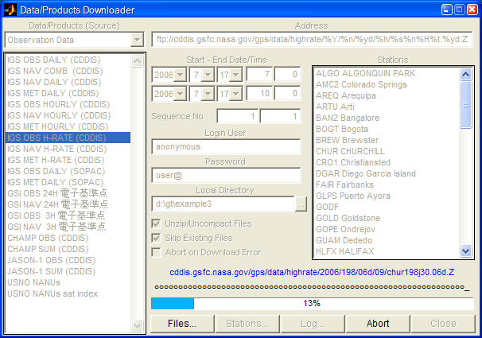
図4-1 IGS High-Rate観測点観測データのダウンロード

(2) ダウンロードを途中で中止する場合は「Abort」ボタンを押して下さい。ダウンロード途中で中止した場合や幾つかのデータのダウンロードがエラー終了した場合でも、ダウンローダのSkip Existing FilesをONにして再度ダウンロードを行うことにより、ダウンロード済データをスキップして残りのデータやエラーとなったデータのみを再ダウンロードすることができます。

(3) Data/ProductsとしてProducts - IGS EPH Rapid (CDDIS), IGS CLK Rapid (CDDIS), IGS ERP Rapid (CDDIS)を指定してファイルをダウンロードして下さい。またObservation Data - IGS NAV COMB (CDDIS)を指定してIGS Combined航法メッセージファイルをダウンロードして下さい。後で衛星時計の推定結果の確認のため使用しますのでProducts - COD CLK Rapid (CODE) を指定しCODE Rapid 30 sec間隔時計もダウンロードして下さい。

(4) 1-Hz衛星時計の推定には以下のような手順が必要になります。

(Step1) HR観測点1-Hz観測データの観測データ編集
(Step2) HR観測点300 sec間隔PPPによる受信機位置、対流圏パラメータ、搬送波位相バイアスの推定 (IGS Orbit/Clock/ERP使用)
(Step3) (Step2)で得られた300 sec間隔推定値と1-Hz観測データを使った1-Hz衛星時計の推定。

本プログラムにはユーザの便宜を考えて以上の推定手順に必要な標準的な解析パラメータが含まれています。<install_directory>\paramsディレクトリ下に以下解析パラメータが含まれていることを確認してください。
prm_clk_1Hz_1.mat : 1-Hz時計推定Step1 IGS Final Orbit/Clock/ERP使用
prm_clk_1Hz_2.mat : 1-Hz時計推定Step2 IGS Final Orbit/Clock/ERP使用
prm_clk_1Hz_3.mat : 1-Hz時計推定Step3 IGS Final Orbit/Clock/ERP使用
prm_clk_1Hz_1_rapid.mat : 1-Hz時計推定Step1 IGS Rapid Orbit/Clock/ERP使用
prm_clk_1Hz_2_rapid.mat : 1-Hz時計推定Step2 IGS Rapid Orbit/Clock/ERP使用
prm_clk_1Hz_3_rapid.mat : 1-Hz時計推定Step3 IGS Rapid Orbit/Clock/ERP使用

(5) 1-Hz衛星時計の推定にあたっては以上の標準解析パラメータを読み込み、必要な修正を行ってから順番に実行することも可能ですが、ここではバッチ推定機能を使って1-Hz衛星時計推定に必要な一連の解析パラメータを実行してみます。パラメータ推定画面の「File」「Execute Batch...」メニューを実行しバッチ推定画面を表示させて下さい(図4-2)。

図4-2 バッチ推定画面

(6) 解析パラメータの解析開始/終了日時、受信機リスト、出力ディレクトリを変更して解析を行う場合にはバッチ推定画面左端のチェックボックスをONにして、変更したい値を設定して下さい。チェックがOFFの場合は解析パラメータの値がそのまま使用されます。チェックボックスを全てONに設定し、Estimation Start /End Timeに2006/7/17 7:00 - 2006/7/17 10:00、Receiversに(1)で指定したIGS High-Rate観測点リスト、Output Directoryに作業用ディレクトリを設定して下さい。

(7) バッチ実行する解析パラメータを設定します。「Add...」ボタンを押して表示されたファイル選択ダイアログを使って<install_directory>\params\prm_clk_1Hz_rapid_1.matを選択し「開く」ボタンを押して下さい。指定した解析パラメータのファイルパスがProcessing Parametersに入力されます(図4-3)。引き続きprm_clk_1Hz_rapid_2.mat、prm_clk_1Hz_rapid_3.matも追加して下さい。追加した解析パラメータを削除する場合は、Processing Parametersで削除したいパラメータを選択して「Delete」ボタンを押して下さい。

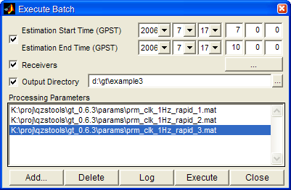
図4-3 入力済みバッチ推定実行画面

(8) 入力が終わったら「Execute」ボタンを押して下さい。指定した解析パラメータが実行されます。途中で実行を中止する場合はバッチ推定画面の「Abort」ボタンを押して下さい。暫く時間がかかってパラメータ推定画面のステータス表示欄にCompletedと表示されれば一連の解析、この例の場合は1-Hz衛星時計推定が完了しました。

(9) 1-Hz衛星時計推定結果の内容を確認してみます。メインメニューから「Plot」「Satellite/Receiver Clock...」メニューを実行して下さい。表示された衛星/受信機時計表示画面で1-Hz衛星時計推定結果を読み込みます。メニュー「Data」「Read...」を実行してデータ読み込み画面を表示して下さい。(図4-4)。

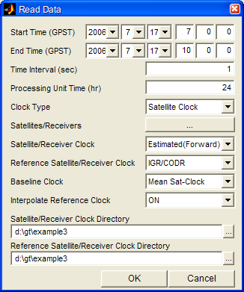
図4-4 衛星/受信機時計データ読み込み画面

(10) データ読み込み画面で以下の設定を行い「OK」ボタンを押して1-Hz衛星時計推定結果及び比較確認のためのIGR/CODR時計(IGS Rapid ClockをCODE Rapid Clockで補間した時計)を読み込んで下さい。
・Start/End Time : 2006/7/17 7:00 - 2006/7/17 10:00
・Time Interval : 1 sec
・Processing Unit Time : 24 hr
・Clock Type : Satellite Clock
・Satellites/Receivers : 全GPS衛星
・Satellite/Receiver Clock : Estimated(Forward)
・Reference Satellite/Receiver Clock : IGR/CODR
・Baseline Clock : Mean Sat-Clock
・Interpolate Reference Clock : ON
・Satellite/Receiver Clock Directory : 作業用ディレクトリパス
・Reference Satellite/Receiver Clock Directory : 作業ディレクトリパス

(11) メニュー「Plot」「Clock Bias Error」を実行して1-Hz衛星時計推定結果の誤差をグラフ表示して下さい(図4-5)。操作や表示オプションについてはHelpを参照して下さい。本グラフは1-Hz衛星時計推定結果とIGR/CODR時計との差分をそれぞれの衛星時計バイアス平均を基準にして比較した誤差を表しています。これらの誤差が30 sec間隔衛星時計の補間誤差以内に収まっていれば概ね正常に1-Hz衛星時計が推定できたことになります。衛星によりますが現在のGPS衛星の30 sec間隔衛星時計の補間誤差は最大で0.01-0.03nsec程度なので、各衛星の推定結果誤差がその程度の値に収まっているか確認して下さい。画面上部の「 < 」「 > 」ボタンを押すことにより衛星を切り替えることが出来ます。

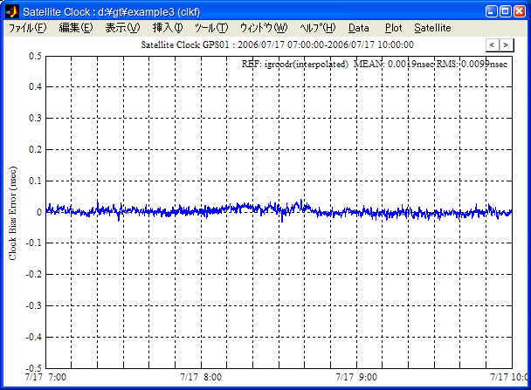
図4-5 1-Hz衛星時計推定解の表示

(12) 以上で生成された衛星時計推定結果は基準時計局相対の時計です。以上で使用した標準解析パラメータでは基準時計局としてIGS ALGO局が選択されています。基準時計局の観測データが欠落したり、観測雑音やサイクルスリップが増えたりした場合、衛星時計推定が全体として不安定になることがあります。この様な場合は基準時計局を他の基準局に変更して下さい。パラメータ推定画面の「File」「Load Setting...」メニューを実行し、標準解析パラメータを読み込み、Clock Referenceの値を変更してから「File」「Save Setting...」メニューで解析パラメータに適当な名前を付けて保存して下さい。バッチ推定画面において標準解析パラメータの代わりに変更した解析パラメータを使用して解析を行って下さい。

(13) 他の精密解析ソフトウェア等で使用するために衛星時計推定結果を標準ファイル形式 (RINEX Clock拡張形式) に変換して出力する手順を説明します。メインメニューから「Tools」「Generate Products...」メニューを実行して下さい。プロダクト生成画面(図4-6)が表示されます。プロダクト生成画面で以下のように設定して下さい。
・Start/End Time 2006/7/17 7:00 - 2006/7/17 10:00
・Time Interval : 1 sec
・Processing Unit Time : 24 hr
・Product Type : Sat Clock(RINEX CLK)
・Product Source : Est(Forward)
・Generation Option : (空白)
・Input Estimation Data Directory : 作業ディレクトリパス
・Output Products Directory : 作業ディレクトリパス

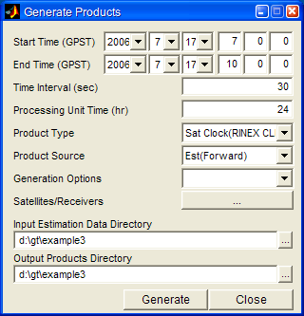
図4-6 プロダクト生成画面

(14) プロダクト生成画面の「Generate」ボタンを押して下さい。カーソルが時計に変わります。暫くして再度カーソルが矢印に戻れば生成が完了しました。出力ファイル名はclkWWWWd_hh.clk(WWWW : GPS Week No., d : day of week, hh : 時刻hr / 解析単位時間の整数倍値)となります。出力ディレクトリの下に正常にファイルが出力されているか確認して下さい。

例題5 1-Hz キネマティックPPPによる地震波観測

例題4で生成した1-Hz衛星時計推定値を使ってHR-PPP (高時間分解能精密単独測位) により地震波を解析する例題を実行してみます。ここでは2006/7/17 8:19UTCに発生したジャワ島南部地震(M7.7)の近くのIGS 1-Hz観測点の観測データを解析し、地震によって発生した地震波を捉えることができるか試してみます。主な解析条件は以下とします。
・観測点 : IGS JOG2観測点
・日時 : 2006/7/17 7:00-7/17 10:00 GPST
・解析時間間隔 : 1 sec
・衛星軌道/ERP : IGS Rapid、衛星時計 : 1-Hz推定値
・対流圏遅延 : ZTD推定+NMF
・最低仰角 : 10度

(1) 観測点の1-Hz観測データをダウンロードします。ダウンローダを起動し以下設定で観測データをダウンロードして下さい。
・Data/Products : Observation Data - IGS OBS H-RATE (CDDIS)
・Start -End Date/Time : 2006/7/17 7:00 - 2006/7/17 10:00
・Local Directory : 作業ディレクトリパス(この例ではd:\gt\example4)
・Stations : JOG2
ここでIGS JOG2観測点は選択可能受信機リストに含まれていないため受信機リスト選択画面の「Input...」ボタンを押して受信機名を直接入力して下さい。

(2) パラメータ推定画面を表示し「File」「Load Setting...」メニューを実行し以下の解析パラメータを読み込んで下さい。
・<install_directory>\params\prm_ppp_1Hz_kinematic_rapid.mat

(3) パラメータ推定画面で以下の設定を変更して下さい。
・Receivers : JOG2
・Estimation Start/End Time : 2006/7/17 7:00 - 2006/7/17 10:00
・Clean Observation Data Directory : 作業ディレクトリパス
・Output Directory : 作業ディレクトリパス

(4) Data Directories/Files設定を以下の様に変更して下さい。
・Raw Observation Data : 作業ディレクトリパス
・Navigation Messages : 例題4作業ディレクトリパス
・Satellite Ephemerides : 例題4作業ディレクトリパス
・Earth Rotation Parameters : 例題4作業ディレクトリパス
・Input Estimated Sat Params : 例題4作業ディレクトリパス (1-Hz衛星時計推定結果)

(5) パラメータ推定画面の「Execute」ボタンを押して解析を実行して下さい。

(6) 解析が完了したら「Plot」「Receiver Position...」メニューを実行し推定結果を表示して下さい。受信機位置表示画面のメニュー「Data」「Read...」メニューを実行し、地震発生時刻を中心に時間範囲を適当に狭めて下さい。この例では時間範囲を2006/7/17 8:15 - 8:30に変更しています。また相対変動をとらえるためReference PositionsをAverageに設定して再読込します。「Plot」「Position Displacement」メニューで受信機位置変動グラフを表示して下さい(図5-1)。地震により発生した数cmの地震波がとらえられていることが分かります。

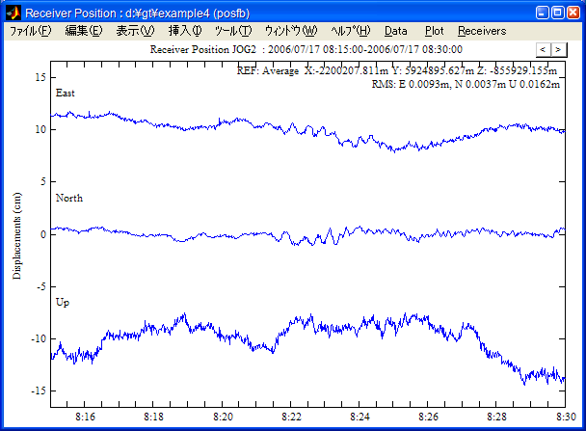
図5-1 HR-PPPによる地震波形観測

(7) 再度「Data」「Read...」メニューを実行しデータ読み込み画面を表示させて下さい(図5-2)。

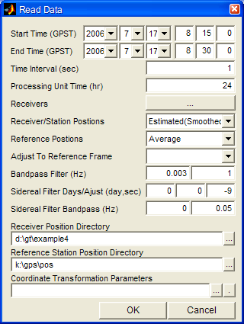
図5-2 受信機位置データ読み込み画面

(8) 受信機位置データ読み込み画面のBandpass Filterにそれぞれローカット周波数(Hz)及びハイカット周波数(Hz)を入力してデータを再読み込みすることにより、位置変動波形にバンドパスフィルタをかけて長周期雑音や短周期雑音を削減することができます。ここではカット周波数0.003 Hzのハイパスフィルタをかけて長周期、低周波数の雑音を削減してみます。Bandpass Filterに0.003 Hz - 1 Hzを設定して「OK」ボタンを押してデータを再読込して下さい(図5-3)。300 sec以上の周期の雑音成分が削減されていることが分かります。なおフィルタ適用をOFFにするためにはBandpass Filterの設定を0 Hz - 0 Hzとして下さい。

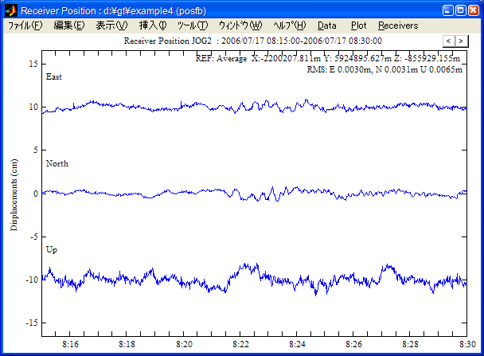
図5-3 バンドパスフィルタ(0.003 Hz - 1 Hz)の適用

(9) 次に高周波雑音成分もカットしてみます。再度「Data」「Read...」メニューを実行し、Bandpass Filterの値を0.003 Hz - 0.1 Hzに設定してデータを再読込して下さい(図5-4)。主にマルチパスの影響で位置推定値に乗った細かい変動雑音が削減されることが分かります。

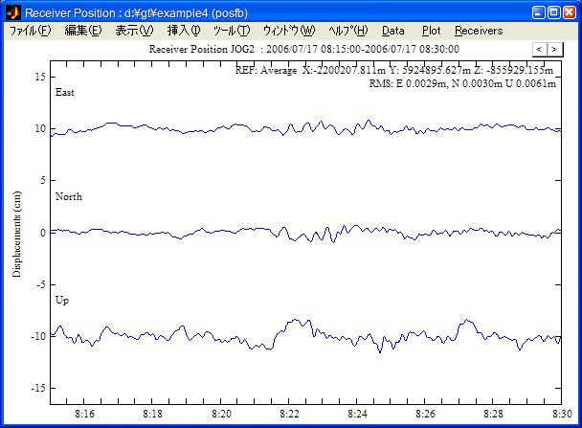
図5-4 バンドパスフィルタ(0.003 Hz - 0.1 Hz)の適用

(10) 固定観測点の受信機位置推定において前日以前の受信機位置推定値が得られている場合、Sidereal Filterの適用が可能です。Sidereal FilterはGPS衛星が1恒星日(23 h 56 m 4 s) に同期して周回していることにより1恒星日周期で衛星と受信機の幾何学配置がほぼ同一となることを利用して、前日以前の推定結果を使って、マルチパス、アンテナモデル誤差等の幾何学配置に依存する誤差成分を削減する手法です。Sidereal Filterを適用する場合には前日以前の受信機位置推定結果が同一ディレクトリに保存されている必要があります。Sidereal Filterを適用する場合、受信機位置表示画面の「Data」「Read...」メニューを実行し、表示されたデータ読み込み画面のSidereal Filter Days/Ajust, Sidereal Filter Bandpassの設定を行ってから推定結果を再読み込みして下さい。Sidereal Filter Days/AjustにはSidereal Filter適用の開始/終了日(相対値)及び衛星周回周期の1恒星日からのオフセット(秒)を入力します。例えば3日前～1日前の推定結果を使い、恒星日オフセットを-8秒に設定するには-3, -1, -8と設定します。複数の日を指定した場合にはそれらの推定結果の平均値が補正に使用されます。Sidereal Filter Bandpassには前日以前の推定値による補正を行う際に適用するバンドパスフィルタ周波数を指定します。一般にはフィルタをかけないでSidereal Filterを適用すると高周波の雑音成分が増加するため、前日以前の推定結果に高周波雑音成分をカットするためローパスフィルタを適用した上でSidereal Filterに使用します。また前日以前推定値に長周期雑音成分が含まれている場合にその影響を防ぐため低周波変動成分をカットすると有効な場合があります。なおSidereal FilterをOFFにするためにはSidreal Filter Daysを0, 0に設定して下さい。

例題6 GPS衛星の精密軌道・時計決定

TBD

例題7 GPS可降水量(PWV)の推定

TBD

例題8 ユーザプログラムからの解析実行

TBD

付録 出力ファイル名及びファイル形式

(1) 出力ファイル名

編集済み観測データ、パラメータ推定結果等は全てMatlabバイナリファイル形式(matfile)で出力されます。出力ファイル名は以下の通りです。

ファイル内容 | 格納単位 | ファイル名
編集済観測データ | 受信機毎 | obsc_{rcv}_yyyymmddhh.mat
衛星軌道推定結果 | 衛星毎 | eph{fb}_{sat}_yyyymmddhh.mat
衛星時計推定結果 | 衛星毎 | clk{fb}_{sat}_yyyymmddhh.mat
受信機位置推定結果 | 受信機毎 | pos{fb}_{rcv}_yyyymmddhh.mat
受信機時計推定結果 | 受信機毎 | clk{fb}_{rcv}_yyyymmddhh.mat
対流圏パラメータ推定結果 | 受信機毎 | zpd{fb}_{rcv}_yyyymmddhh.mat
搬送波位相バイアス推定結果 | 受信機毎 | bcp{fb}_{rcv}_yyyymmddhh.mat
残差・統計情報 | 受信機毎 | res{fb}_{rcv}_yyyymmddhh.mat
{rcv} : receiver name, {sat} : satellite name (GPS01=GPS PRN1,GPS02=GPS PRN2,...),
{fb}: estimation direction (f=forward, b=backward),
yyyy : year (4digit), mm : month, dd : day *, hh : hour **

* 2日以上にまたがったデータの場合先頭データの受信日付によりファイル名がつけられる。
** 解析単位時間(Processing/Estimation Unit Time) (hr)の整数倍の値がつけられる。例えば解析時間範囲が2004/12/3 4:00-9:30、解析単位時間3 hr、時間間隔1分の場合、*2004120303.matに4:00-5:59のデータ、*2004120306.matに6:00-8:59のデータ、*2004120309.matに9:00-9:30のデータが格納される。

(2) 編集済み観測データファイル形式 (matfile)

変数名 | 内容 | 備考
epoch | start epoch [year,month,day,hour,min,sec]
time | time vector relative to epoch (sec)
sats | satellite list (cell array)
rcv | receiver name
data | observation data  data(n,1): time(n) L1 carrier phase (cycle)  data(n,2): time(n) L2 carrier phase (cycle)  data(n,3): time(n) L1 pseudorange (m)  data(n,4): time(n) L2 pseudorange (m)  data(n,5): time(n) LC smoothed code (m)  data(n,6): time(n) L1 smoothed code (m)  data(n,7): time(n) L2 smoothed code (m)
index | observation data index [s,0,f;...]  (s=satellite index,f=1:arc-start,2:arc-end)
rstat | receiver states  rstat(n,1): time relative to epoch (sec)  rstat(n,2:7):receiver pos/vel (m,m/sec)  rstat(n,8): receiver clock bias (m)
azel | satellite azimath/elevation angle (rad)  azel(n,1): satellite azimath angle (rad)  azel(n,2): satellite elevation angle (rad)
slip | cycle-slip positions [t,s,f,...]  (t=time, s=satellite index, f=1:mw, 2:gf, 3:if, 4:td)
rpos | receiver approx. position (m)(ecef)[x;y;z]
adel | receiver antenna delta(up/east/north) (m)
atype | receiver antenna type
rtype | receiver model type

(3) 推定結果データファイル形式 (matfile)

変数名 | 内容 | 備考
epoch | start epoch [year,month,day,hour,min,sec]
time | time vector relative to epoch (sec)
sat | satellite name
rcv | receiver name
data | estimation results  data(n,:) : time(n) estimation results)
covs | estimation results variance  covs(n,:) : time(n) estimation results variance
prm | processing parameters struct

